Муниципальное бюджетное общеобразовательное учреждение "Средняя общеобразовательная школа №3" г. Бийска

Сценарий праздника Здоровья
В форме соревнования для параллели начальных классов.

Подготовила:
учитель начальных классов
Долгова Оксана Александровна

Сценарий праздника Здоровья.
Соревнование для параллели классов

Цели: агитировать детей заниматься спортом, активизировать соревновательных дух в командах
Задачи: создать условия для формирования понятия "Спорт"- как активного образа жизни; учить детей двигаться под музыку в ритме, учить детей работать в команде, повышать спортивную грамотность детей, создать условия для формирования творческих аспектов обучающихся.

Оборудование: карточки с изображениями, мяч, швабра, Мр-3 записи с ритмичной музыкой, дипломы и сертификаты командам.

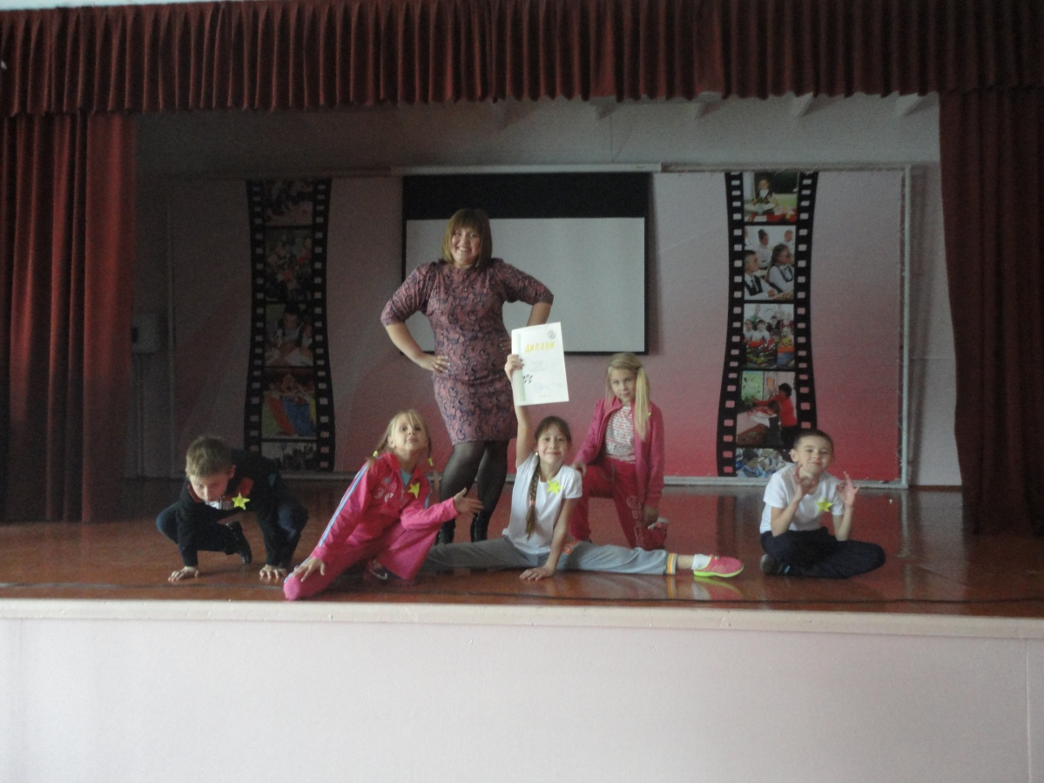
Вступление
- Здравствуйте ребята и взрослые! А вы знаете почему мы сегодня собрались в актовом зале?
- Эта неделя - Неделя Здоровья. И сегодня мы проведём "Праздник здоровья".
Он пройдет в виде конкурса. Где команда от каждого класса будет получать баллы. За 1 конкурс - от 1-до 3 баллов. Готовы посоревноваться?
2. Основная часть
1.- Интересно, а спорт это хорошо? Кто так считает? Так как же уговорить детей, кто не ходит в спортивные секции заниматься этим полезным делом? Сейчас мы попробуем это сделать.

Первый Конкурс - "Все в спорт" - ( от класса выступает 1 ученик, рассказывает свою историю о спорте. Цель этого конкурса - агитировать детей заниматься спортом).

- На сцену приглашается 2 А. класс
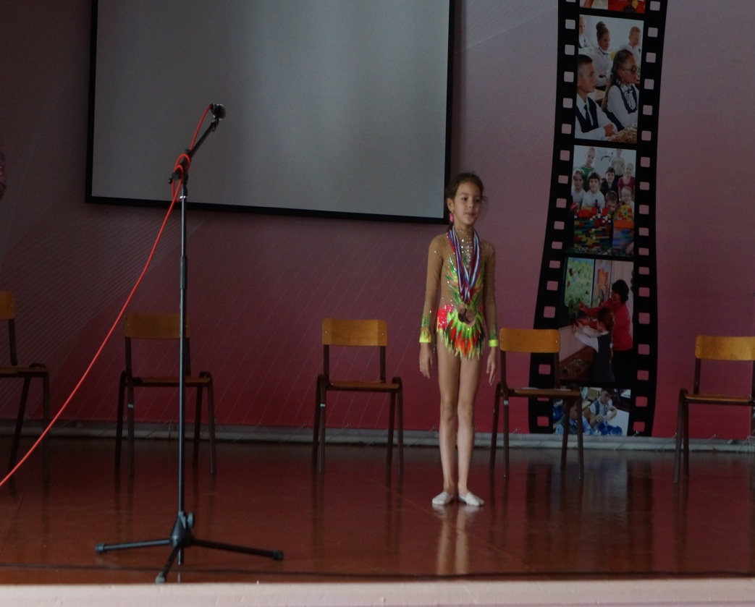

2.Второй Конкурс - это визитка - представление команд . От каждого класса выйдет команда. Нужно сказать название команды и девиз.
На сцену приглашается 2 А. класс. 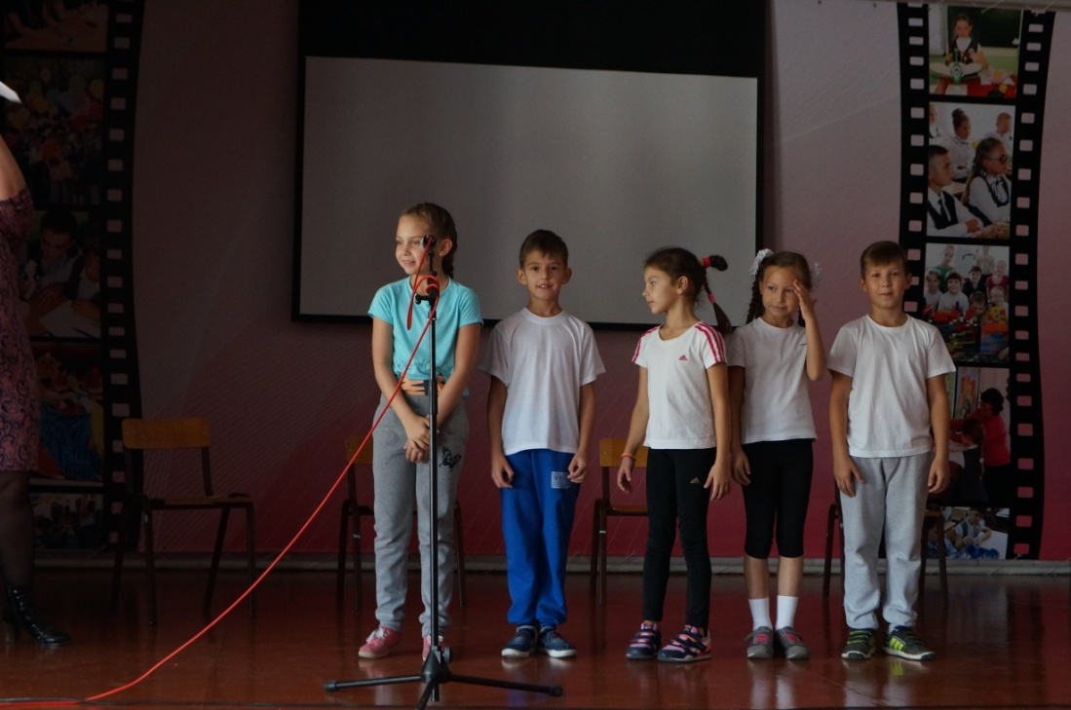
3.- Спасибо. А сейчас мы узнаем , действительно ли вы знаете о спорте всё?!
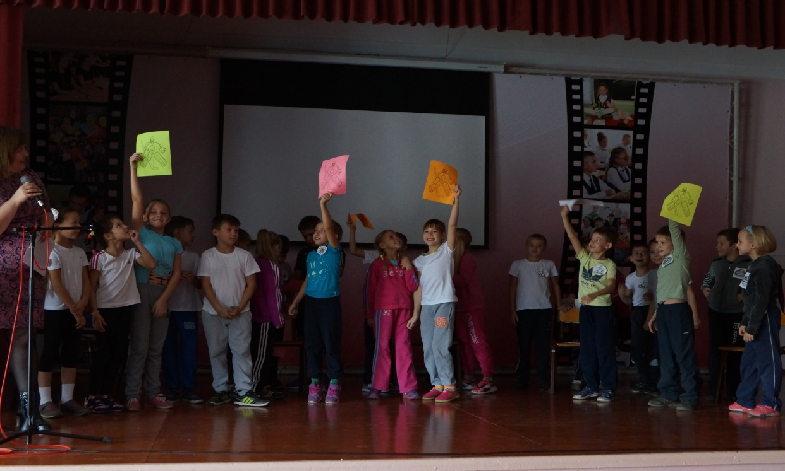
Интеллектуальный конкурс «Я знаю о спорте всё». - 5 мин
- на сцене - 5 стульев. Около них 5 чел -команд. На стульях лежат карточки с ответами , лицевой частью вниз.
- Ведущий задаёт вопрос .Звучит сигнал. Дети ищут правильную карточку, и поднимают её вверх. Кто вперёд. Будьте внимательны.

Вопросы викторины

• Геометрическая фигура, размечаемая в центре футбольного поля. (Круг)
• Тонизирующий напиток, носящий имя великого футболиста.
(Кофе Пеле)
• Любимая зимняя игра мальчишек. (Хоккей)
• Зимняя спортивная площадка. (Каток)
• То, во что забивают гол. (Ворота)
• Главный человек на спортивной площадке. (Судья)
• Куда забрасывают баскетбольный мяч? (В кольцо)
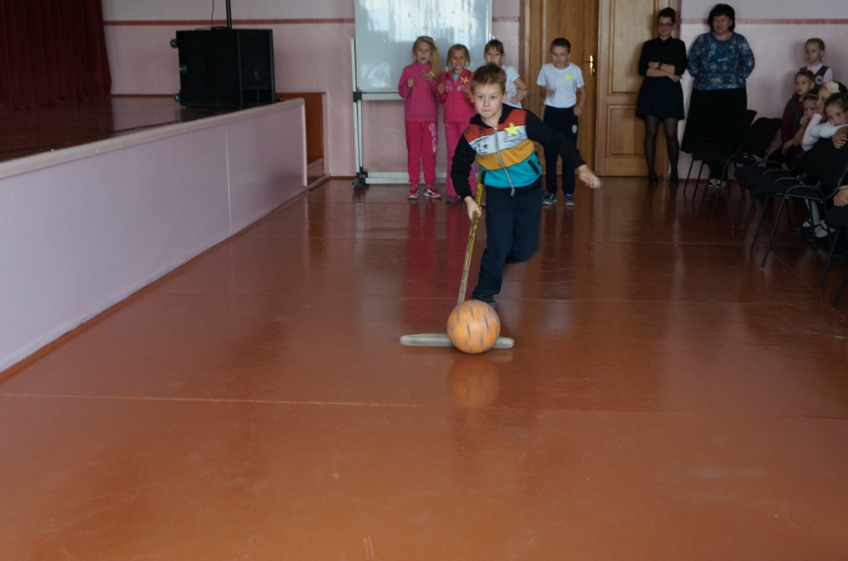
4. Вы смотрите олимпиаду? Наверное знаете, что такое Кёрлинг. В чём её суть? Сегодня мы попробуем повторить эту игру в школьных условиях.
Команды играют по очереди на время. У сцены команда гуськом.
По очереди по 1 человеку, дети должны шваброй увести мяч к импровизированным воротам и прибежать обратно. Выходит 2 А.

5.Сейчас поиграем с залом.
- Звучит музыка, дети повторяют движения за ведущим.

6. Конкурс танца . «Танцы здоровья»
Сейчас по команде будет включаться музыка. Вы должны придумать движения по ходу. Больше баллов заработает та команда, чьи движения будут одинаковы друг с другом и ритмичны.
(Даётся мин 2-3 каждой команде)

7. Баллы за плакаты от класса на тему спорта
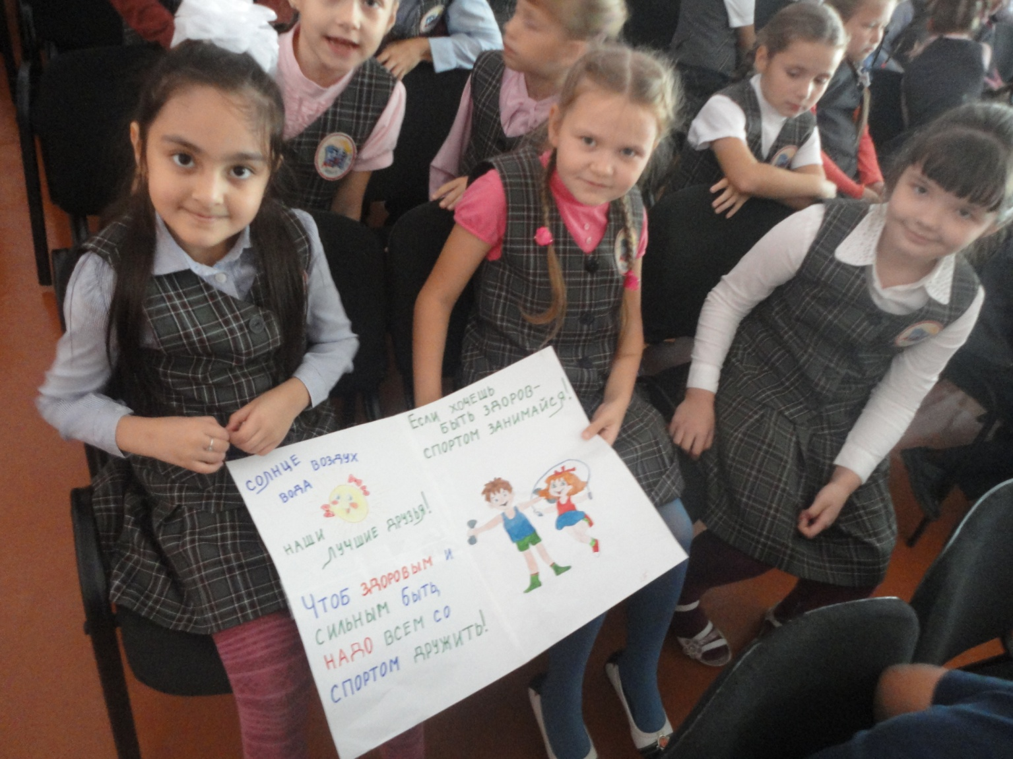
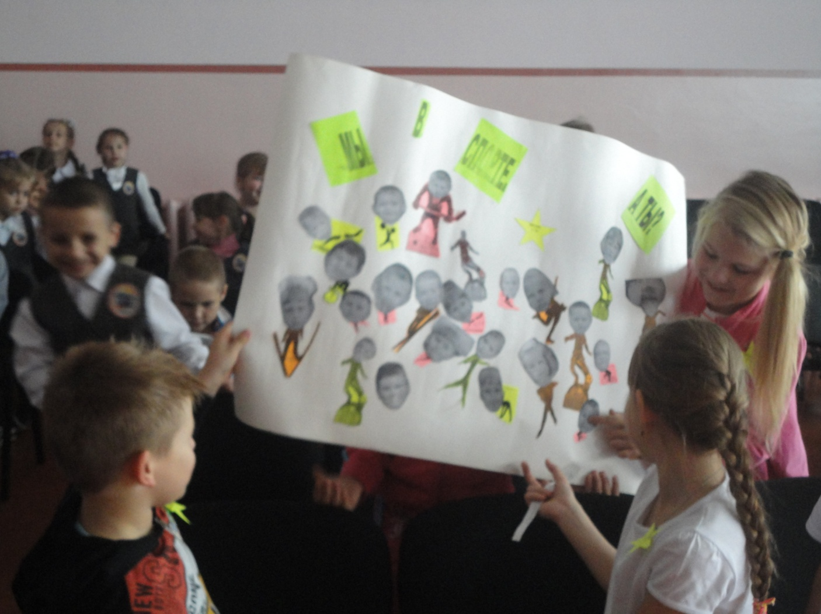
Итог.
- Вам понравился праздник? Кто хочет быть спортивным, здоровым, соревноваться и побеждать в конкурсах?
- Хочу поблагодарить педагогов за труд. Жюри за работу. И хочу похвалить каждую команду. Вы - молодцы!
Вручение дипломов.

Приложение 1.
